
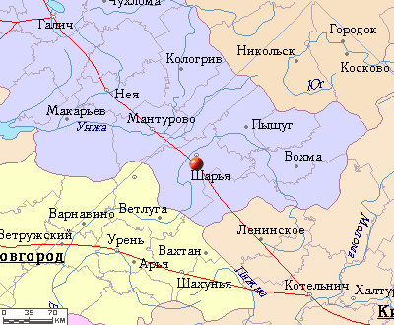
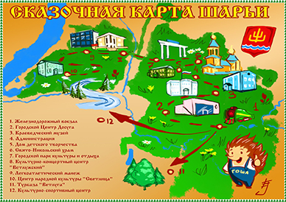

ТИПЫ ЗАДАНИЙ ПО СЛОЖНОСТИ:


- наиболее простые задания на воспроизведение опорных знаний или умений



- задания творческого характера с элементами учебно - исследовательской деятельности



- задания занимательного характера

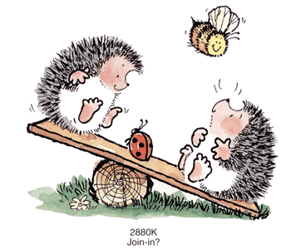

- Работа в паре, группе.



Что означает слово Шарья?
Может друзья, а быть может семья?
Слово мне это с детства знакомо,
Я услыхал его первый раз дома.
Мама и папа о нём говорили.
Чуть я подрос, они мне объяснили.
Слово Шарья означает наш город,
Город, который шарьинцам так дорог.
Дорог своими полями, лесами
И заливными весною лугами.
Дорог и тем, что народ здесь радушный,
Очень весёлый, приветливый, дружный.
Дорог и памятью нашим героям,

Что защищали в войну нас с тобою.
Дорог заботой о доме, теплом.
Дорог, что есть здесь у нас отчий дом.
Сколько б ни ездили мы по Земле,
Сердцем нас снова тянет к Шарье.

Светлана Заварухина


1 занятие. Имя города.

Здравствуй, мой маленький друг!
Меня зовут Ёжик Гоша. Я живу в самом лесном городе
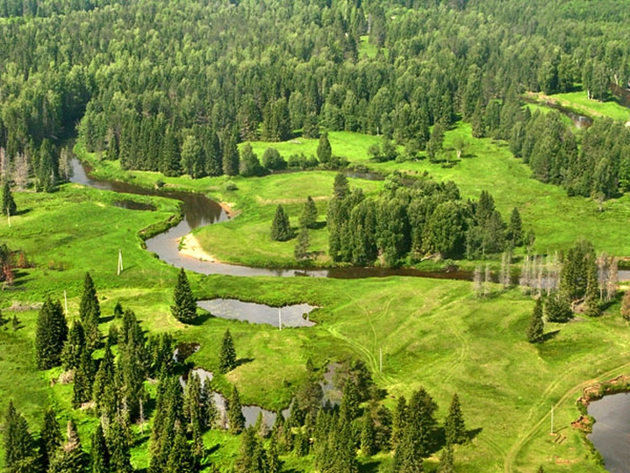
Костромской области – Шарье.
Сегодня мы отправимся
в увлекательное путешествие и
познакомимся с нашим городом.

- Подумайте, что вы можете назвать своей малой
родиной. Расскажите или напишите о ней.
______________________________________________________
______________________________________________________
________________________________________________________
________________________________________________________
________________________________________________________
________________________________________________________
________________________________________________________
________________________________________________________


- Нарисуй или раскрась свой город

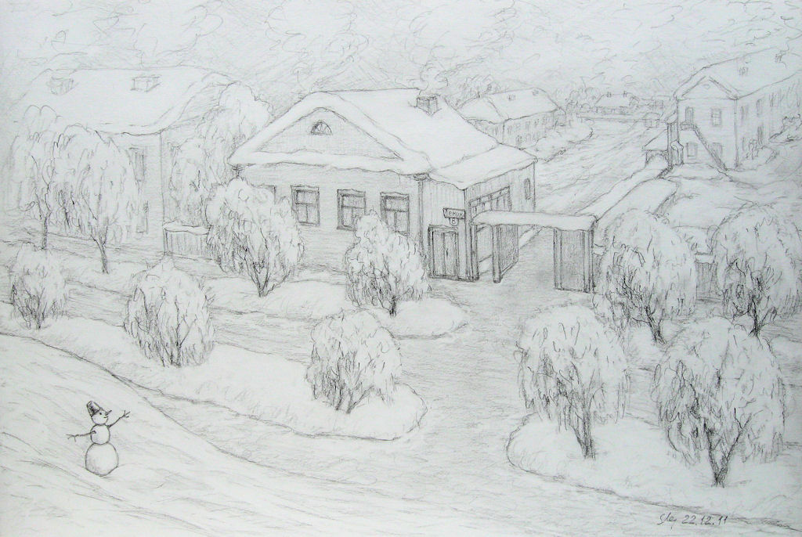


- Разгадай названия улиц нашего города.
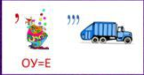
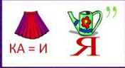

______________________________________ _______________________________________________
- Составьте ребус, чтобы получилось названия вашей улицы.


- Рассмотри иллюстрации. Что на них изображено? Найди современный герб. Что обозначают символы, изображённые на гербе?



- Найди и отметь флаг Шарьи.




Работа со статьёй

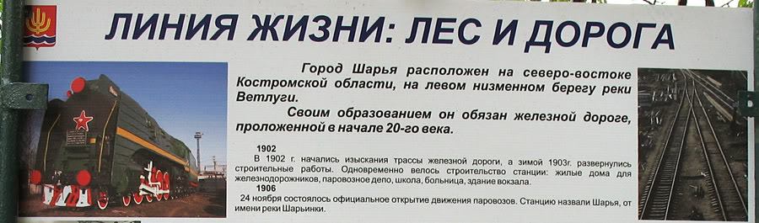

Напиши, когда наш город празднует свой день рождения _________________

Напиши, на берегах какой реки он лежит _______________________________

Напиши, где расположен город Шарья_________________________________

- На этих страницах представьте фоторассказ о своей малой родине. Постарайтесь в фотографиях и подписях выразить своё отношение к ней.

2 занятие. Я и моя семья.

Семья как греет душу это слово! Оно напоминает о ласковом слове мамы, о заботливой строгости отца. Слово «семья» можно разделить на 7 «Я». Вы можете сказать, что не в каждой семье 7 человек. В семье неважно сколько человек. Полезно знать что слово «семья» происходит от слова «семя». Маленькое семя, с любовью посаженное в землю даёт крепкий росток, со временем на нём появляется цветок, а затем плоды.
У каждого из вас ребята есть люди самые близкие, любимые. Эти люди полюбили вас, когда вы только родились, и будут любить вас всегда.
Запомни!
Из толкового словаря русского языка С. И. Ожегова
Семья – это группа родственников, живущих вместе

- Расскажи о себе. Вставь нужные слова.

Меня зовут _________________ _________________
Моя фамилия _________________ _________________
Мою маму зовут _________________ _________________
Моего папу зовут _________________ _________________
Наша семья состоит из … человек.
Я живу в городе _________________ _________________на улице _________________ _________________
Около нашего города протекает река _________________ _________________
Наша школа находится на улице _________________ _________________
- Нарисуй картину «Моя семья – самая дружная».

- Собери пословицы. Объясни их значение.
кроме отца и матери.
При солнышке тепло

Родительское слово
На свете все найдешь,
мимо не молвится.

при матушке - добро

- Нарисуй и напиши, какие праздники отмечают в вашей семье
_____________________________________
_____________________________________

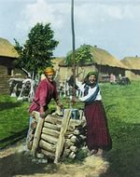
- Прочитай притчу и расскажи, чему она тебя научила.
Глаза матери

Один молодой человек и старый стояли возле колодца. Молодой хвастался перед пожилым, что он лучше понимает других людей. В это время к ним подошла старуха и спросила, не проходил ли мимо них красивый высокий юноша.
- Он пошел к реке, - тут же ответил старый.
- Но мимо нас прошел лишь невысокий пожилой человек с уродливой внешностью, - удивился молодой.
- Все верно, но женщина спрашивала о своем сыне. А для матери, сколько бы ни прошло лет, сын всегда будет красивый и молодой.

- «Сочинялки». Продолжи стихотворение.
Праздник, праздник у ворот.
Кто встречать его пойдёт?
_________________ _________________
_________________ _________________

- Продолжи незаконченные предложения.
Мама и папа для меня самые _______________________________________________________________
Я доверяю свои тайны __________________________________________

Я люблю бабушку за то _________________________________________
Свою семью я считаю __________________________________________
Родным я хочу пожелать _________________________________________
- Составление семейного герба.
- В старину у многих богатых и знатных семей существовали семейные гербы. Они отражали традиции, уклад, образ жизни семьи. Обязательно на гербе изображались животные и растения, имеющие разное значение, например:

лев - сила, великодушие
орел - власть
овца - терпение, кротость
ворон - долголетие
олень - символ воина
цапля - пугливость
волк - жадность, злость
павлин - тщеславие, хвастовство
дуб - крепость
пальма - долговечность
сливовое дерево – мир


Выберите свою заготовку для герба и распишите её.

Или создай свой герб.

3 занятие. Моя школа – мой дом.

- Отгадайте загадки. Напиши отгадки.
Запомни!
Школа – это учебное заведение, «наш второй дом».
Класс – это коллектив детей, классное помещение, где мы учимся.
А ещё говорят: «Класс!», если что-то очень понравится.
Стоит высокий светлый дом,
Ребят проворных много в нём,
Там пишут и читают,
Рисуют и считают. ______________

Здесь за партами сидим,
Пишем, слушаем, молчим.
Каждый день и каждый час
Мы учиться ходим в... ____________
- «Я и мои друзья – одноклассники». Подпиши каждую фигуру.


Школьный двор. Двор возле нашей школы — предмет гордости всех учащихся. Еще бы! Ведь мы постоянно заботимся о том, чтобы он был чистым и красивым. В центре школьного двора разбиты клумбы с цветами. С ранней весны и до поздней осени радуют нас своими яркими красками нарциссы, тюльпаны, анютины глазки, пионы, лилии, астры… Двор обрамляют небольшие аллеи из кленов, каштанов и лип. В тени этих деревьев так приятно отдохнуть на переменках!
- Нарисуй школьный двор своей мечты

- Напиши рассказ на тему «Моя первая учительница – моя вторая мама» и сделай рисунок.
_________________________________________________________
_________________________________________________________
_________________________________________________________
_________________________________________________________
_________________________________________________________
_________________________________________________________
_________________________________________________________
_________________________________________________________
_________________________________________________________
_________________________________________________________
_________________________________________________________
_________________________________________________________
_________________________________________________________
_________________________________________________________
_________________________________________________________

4 занятие. Мой дом. Мой двор.

Основа основ – родительский дом.
В семейном кругу все корни твои,
И в жизнь ты входишь из семьи.
В семейном кругу мы жизнь создаем,
Основа основ – родительский дом.
- Продолжи

Зима. Я стою у окошка и смотрю во двор. На улице зажигаются огни ________________________________________________________________________________________________________________________________________________________________________________________________________________________________________________________________________________________________________________________________________________________________________________________________________________________________________________________________________________________________________________________________________________________________________________________________________________________________________________________________________________________________________________________________________________________________________________________________________________________________________________________________________________________________________________________________________________________________________________________________________________________________________________________________________________________________________________________________________________________________________________________





Заполни таблицу.
Персональные данные Ёжика Гоши | Твои персональные данные
День рождения:  1 июня  Город:  Шарья  Адрес:  Костромская область, г. Шарья (157500), ул. Октябрьская, д. 21, каб. 14, Сказочный Ёжик  Эл. почта: http://Наш партнер информационный портал gorod44.info | День рождения:  _______________  Город:  _______________  Адрес:  Эл. почта:  ____________________________________________

Рассмотри карту, раскрась свою улицу. Назови улицы в алфавитном порядке.

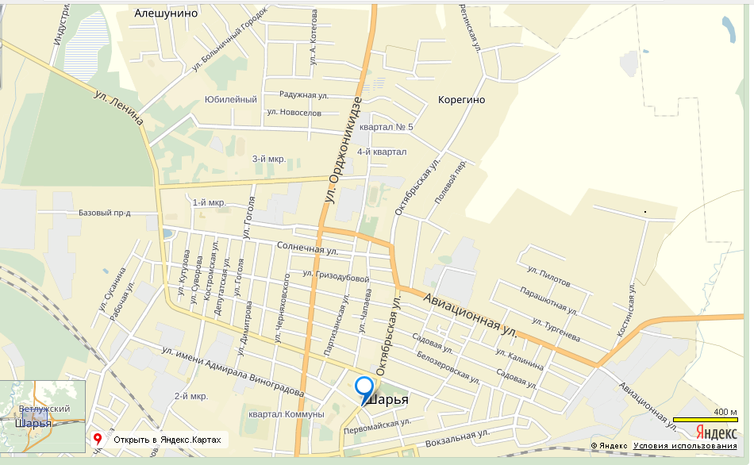

5 занятие. Достопримечательности нашего города.

- Узнай у родителей, как называются достопримечательности нашего города, запиши.

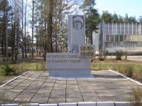 | 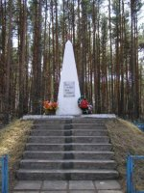 | 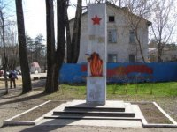 | 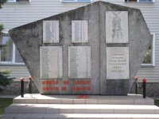 | 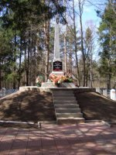
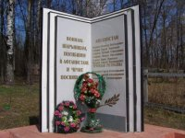 | 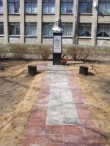 | 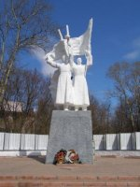 | 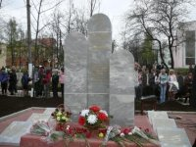 | 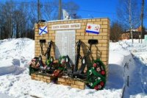
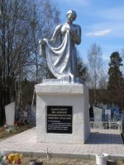 | 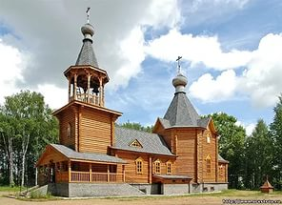 | 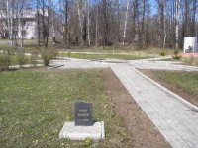 | 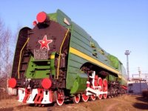 | 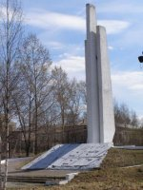

Если тебе сложно, то можешь воспользоваться подсказкой.

ПАМЯТНИК ВОИНАМ-ШАРЬИНЦАМ, ПОГИБШИМ В АФГАНИСТАНЕ И ЧЕЧНЕ | ПАМЯТНИК ВОИНАМ-ШАРЬИНЦАМ, ПОГИБШИМ В ГОДЫ ВЕЛИКОЙ ОТЕЧЕСТВЕННОЙ ВОЙНЫ | ПАМЯТНИК ПОГИБШИМ МОРЯКАМ-ШАРЬИНЦАМ | БЮСТ-ПАМЯТНИК ОЛЬГИ СТЕПАНОВОЙ, ПОГИБШЕЙ В ГОДЫ ВЕЛИКОЙ ОТЕЧЕСТВЕННОЙ ВОЙНЫ | ПАМЯТНИК ТРУЖЕННИКАМ ТЫЛА
ПАМЯТНИК ПОГИБШИМ ВОИНАМ-ЗЕМЛЯКАМ ПОС. ВЕТЛУЖСКОГО В ВЕЛИКОЙ ОТЕЧЕСТВЕННОЙ ВОЙНЕ | ПАМЯТНИК ВОИНАМ-ШАРЬИНЦАМ | ПАМЯТНИК ПОГИБШИМ ЗЕМЛЯКАМ ПОС. ВЕТЛУЖСКИЙ, УСТАНОВЛЕННЫЙ К 60-ЛЕТИЮ ПОБЕДЫ В ВЕЛИКОЙ ОТЕЧЕСТВЕННОЙ ВОЙНЕ | ПАМЯТНИК ВОИНАМ-ШАРЬИНЦАМ | ПАМЯТНИК-ОБЕЛИСК В КОЗЛОВО
ПАМЯТНИК, ПОСВЯЩЕННЫЙ ЖЕРТВАМ БЛОКАДЫ ЛЕНИНГРАДА | СКВЕР ПАМЯТИ | СТЕЛЫ, ПОСВЯЩЕННЫЕ 50-ЛЕТИЮ ОКТЯБРЬСКОЙ СОЦИАЛИСТИЧЕСКОЙ РЕВОЛЮЦИИ | ПАРОВОЗ П-36, ПОСВЯЩЕННЫЙ 80-ЛЕТИЮ ОБРАЗОВАНИЯ ЖЕЛЕЗНОДОРОЖНОГО УЗЛА СТАНЦИИ ШАРЬЯ | НИКОЛЬСКАЯ ДЕРЕВЯННАЯ ЦЕРКОВЬ
6 занятие. Мой микрорайон.

- «Из прошлого в настоящее». Соедини старый снимок со снимком современности.

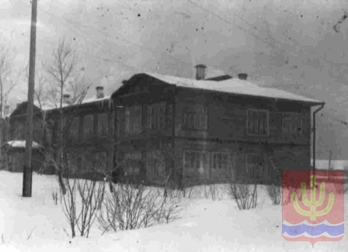 | 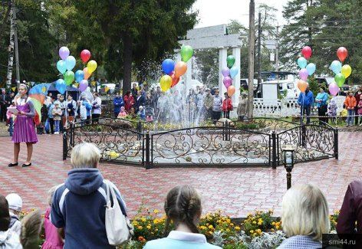
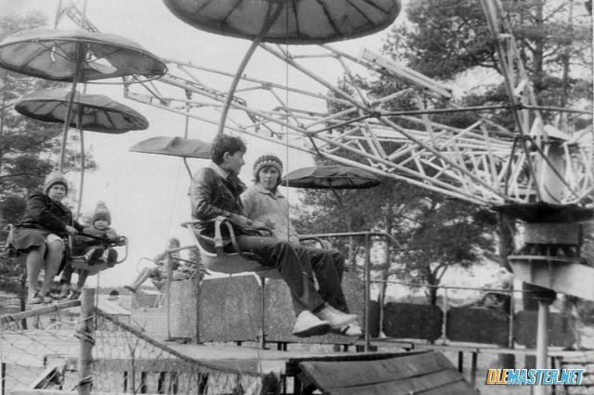 | 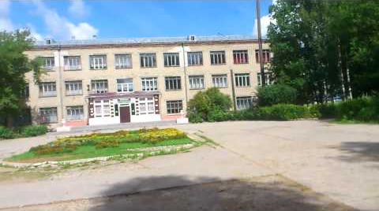
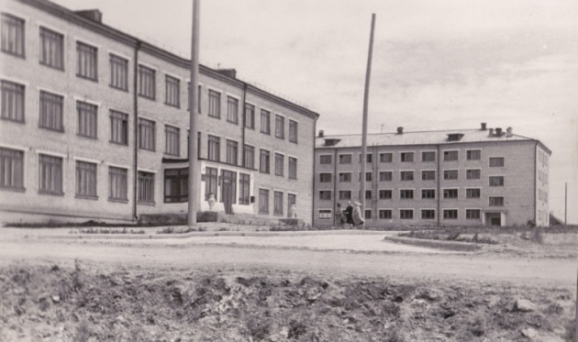 | 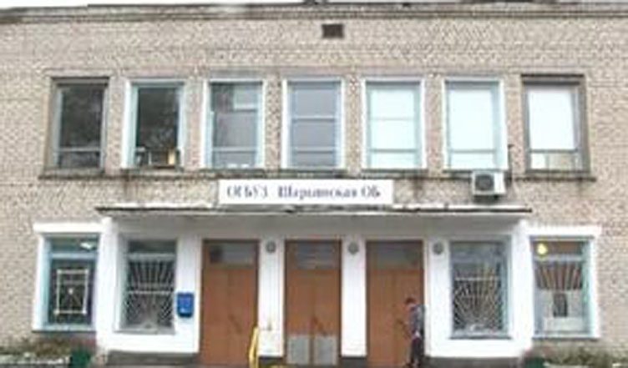

- Соедини изображение и название

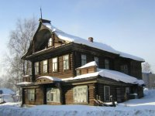 | 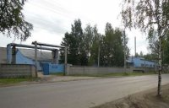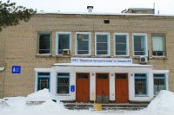 | 
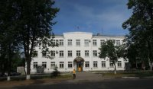 | ДОМ СТАРОСТЫ НОСКОВА  РЕКА ВЕТЛУГА  АДМИНИСТРАЦИЯ  ГОРОДСКАЯ ПОЛИКЛИНИКА  ГОРОДСКОЙ ПАРК КУЛЬТУРЫ И ОТДЫХА  ГОРОДСКОЙ ЦЕНТР ДОСУГА  ЖЕЛЕЗНОДОРОЖНЫЙ ВОКЗАЛ  ООО "КРОНОСТАР"  ООО "ЛЕСОПРОМЫШЛЕННЫЙ КОМПЛЕКС"  ООО "ПЕРВЫЙ ШАРЬИНСКИЙ ХЛЕБОЗАВОД"  ООО "ШАРЬИНСКАЯ МИНЕРАЛЬНАЯ ВОДА"  ХРАМ ИМЕНИ ИКОНЫ ФЁДОРОВСКОЙ БОЖЬЕЙ МАТЕРИ  ШАРЬИНСКАЯ ОКРУЖНАЯ БОЛЬНИЦА  СВЯТО-НИКОЛЬСКИЙ ХРАМ | 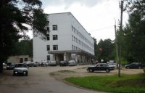
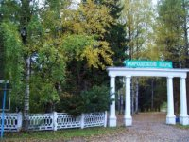 |  | 
 |  | 
 | 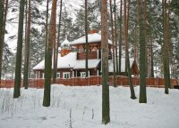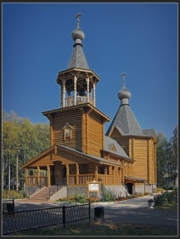 | 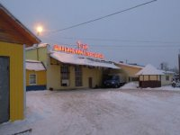

7 занятие. Культурно – просветительные учреждения нашего города.

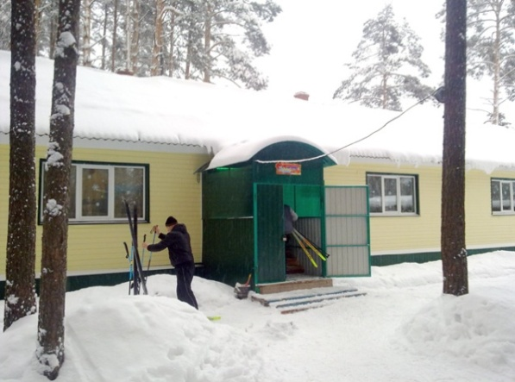
Виртуальная экскурсия

- Культурно-спортивный центр городского округа город Шарья
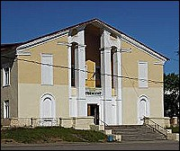
известен шарьинцам как лыжная база.

Культурно-концертный центр «Ветлужский»
62 года назад в центре посёлка Ветлужский» выросло новое современное здание Дома культуры, затмившее своей красотой все окружающие его постройки. Строили ДК « всем миром».


- Городской Центр Досуга

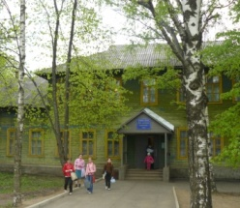
- Детский центр «Восхождение»


Приглашает жителей и гостей города
Посетить музей народного быта «Горница» и выставочный зал «Истоки». Здесь вы можете увидеть картины местных художников, прикоснуться к
работам мастеров народных ремесел.
- Подпиши название каждого зала Шарьинского краеведческого музея.
Слова – помощники: зал боевой славы, выставочный зал, зал природы, зал старинных вещей.

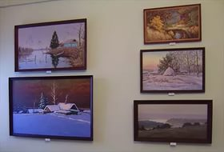 |  | 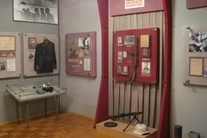
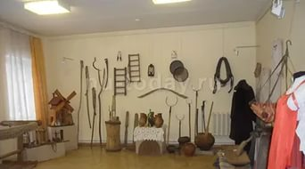 |  | 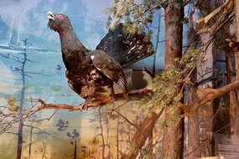

8 занятие. Люди. Профессии города.
Вставь пропущенные слова
Знакомим вас с ___________________________ города Шарьи:
Ирина Кладкова  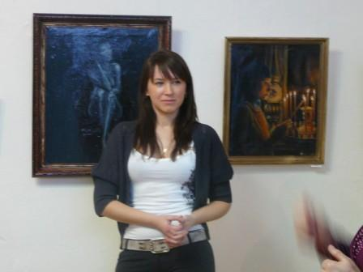 | Людмила Кочихина   | Елена Самусева  
Владимир Васьков  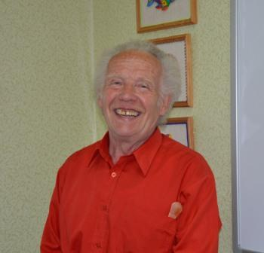 | Николай Маслеников  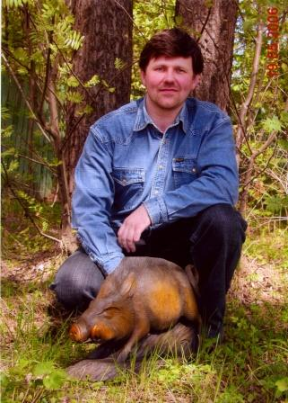 | Анатолий Разумов  
Знакомим вас с ___________________________ города Шарьи:
Людмила Колчанова российская легкоатлетка, выступающая в прыжке в длину и в тройном прыжке, заслуженный мастер спорта.   | Исайчев Олег Юрьевич  Награды и звание: Отличник народного просвещения,  Заслуженный тренер России  
Шалагинов Анатолий Леонидович  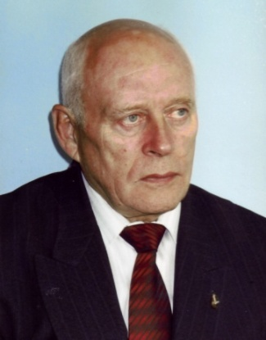  Награды и звание: Заслуженный работник физической культуры РФ, Заслуженный тренер России | Аскеров Алексей Мамедрзаевич  Награды и звание: Заслуженный тренер АзССР по лёгкой атлетике  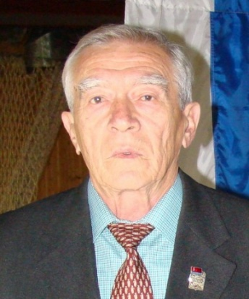
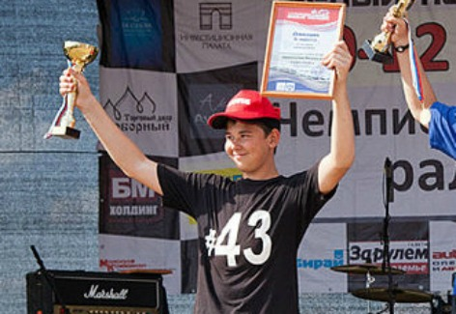14-летний Ефим Харюков из Шарьи вошел в десятку сильнейших автогонщиков России | 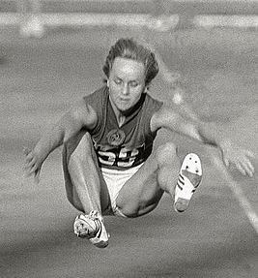  Вера Калашникова (Крепкина) - участница Олимпийских игр в г. Хельсинки и г. Мельбурне, рекордсменка мира в беге на 100 метров и чемпионка 27-х Олимпийских игр по прыжкам в длину, Заслуженный мастер спорта СССР

Знакомим вас с_________________________ города Шарьи:
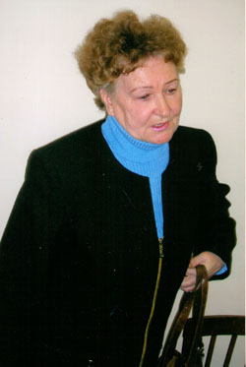  Соломатова Фаина Георгиевна  Прозаик |   Зарубина Евгения Петровна  поэт |   Манина Ирина Леонидовна  Поэт
Уткин Сергей Сергеевич  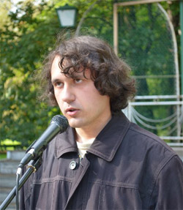  Поэт, прозаик |   Романова Наталья Васильевна |   Шалапанова Светлана Игоревна  Поэт, прозаик
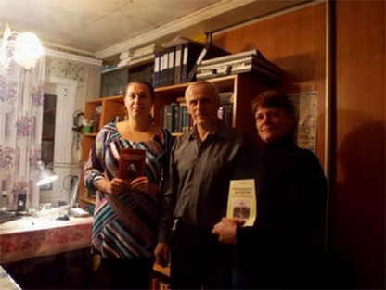  Овчинников Валерий Павлович  Прозаик | 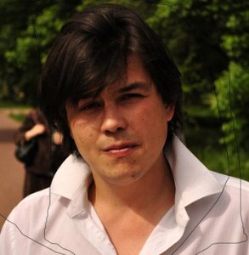  Дарбашкеев Максим Васильевич  Поэт | 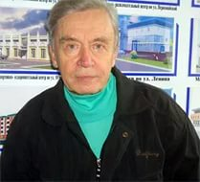  Хомяков Олег Михайлович  Прозаик, поэт, драматург


9 занятие. Что такое экология?

Об экологической роли птиц и насекомых
Это интересно!

- Семья больших синиц за лето обслуживает 40 яблонь, поедая опасных для сада насекомых.

- Дятел — это лесной доктор. Он избавляет деревья от насекомых — короедов. Один дятел за день съедает до 750—900 короедов. Добывая корм, он делает в деревьях выемки. Вырастив птенцов, дятлы покидают свои дупла, а весной долбят новые. Все дупла и выемки охотно используют для своих гнезд и ночлега маленькие птички.

- Кукушка, которую слышат часто дети во время экскурсий в лес, съедает в день в среднем до 40 гусениц, 5 личинок майского жука, до 50 личинок щелкунов и чернолетов, и др.

- Мухоловка-пеструшка — совсем небольшая птичка, но она съедает за день до 300 мух и комаров.

- Сова съедает за ночь 7—8 мышей. Одна совиная семья уничтожает за год до 10 тысяч мышей-полевок, спасая этим до 20 т зерна, которое могли бы уничтожить мыши.

- Семиточечная божья коровка за свою жизнь съедает до 4000 тлей. Рыжие муравьи одного среднего по размеру муравейника истребляют за один день до 3500—4500 различных насекомых

- Реши экологические задачи
Юннаты должны посадить 25 деревьев, а посадили 18 деревьев. Сколько деревьев им осталось посадить?
В огороде 8 грядок с луком, а с морковью на 3 грядки больше. Сколько в огороде грядок с морковью?
Высота березы 20 м, а дуба — 30 м. На сколько метров береза ниже, чем дуб?
Сейчас охота в нашей стране запрещена полностью на 18 видов зверей и 29 видов птиц. На сколько видов зверей и птиц запрещена охота?
Вокруг школы растет 70 деревьев. Когда школьники окопали часть деревьев, им осталось окопать еще 30 деревьев. Сколько деревьев окопали школьники?

10 занятие. Правила поведения в природе (этические нормы, отношение к природе).

Тест «Правила поведения на природе»

Отметь * выбранный ответ

Конец формы

1. Девочка сорвала большое количество цветов, чтобы поставить в вазу. Правильно ли она поступила по отношению к природе?
- да. Будет красиво
- нет. Растения не смогут дать семена
- затрудняюсь ответить
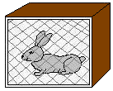
2. Костя нашёл маленького зайчишку под кустиком. Пожалел его и взял домой. Как ты думаешь - хороший это поступок?
- да. Костя пожалел его, что он пропадёт один в лесу
- нет. Нельзя забирать диких зверей и птиц
- затрудняюсь ответить

3. Ребята собрались в лес по грибы. Стали класть в корзину все грибы, которые им попадались. Особенно им нравился гриб с красной шляпкой. Правильно ли они делали?
- да. Ведь так быстрее наберёшь полную корзину
- нет. Можно отравиться, набрав ядовитые грибы
- затрудняюсь ответить
4. Роман решил сходить на рыбалку и наловил много кузнечиков. Но рыбалка не удалась и кузнечики пропали. Что Роман сделал неправильно?

- надо было положить в коробку с травой
- собрал слишком много кузнечиков
- затрудняюсь ответить

5. Пятиклассники отдыхали в лесу около речки. Собираясь, домой они, кое-как залили костёр и ушли. Всё ли правильно сделали ребята?
- нет. Надо было хорошо пролить кострище
- да. Костёр же они разводили около реки
- затрудняюсь ответить
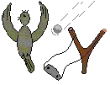
6. Мальчики сделали рогатки. Пошли в лес и начали учиться стрелять по мелким зверькам и птичкам. Хорошие мишени они выбрали?
- да. Это движущие мишени. Они быстро научатся и станут хорошими стрелками
- нет. По всей вероятности они покалечат животных и птичек
- затрудняюсь ответить
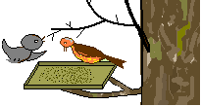
7. Как можно помочь выжить птицам зимой?
- сделать кормушку и периодически подсыпать корм
- взять себе домой, согреть и накормить
- затрудняюсь ответить
8. Юные натуралисты получили задание: понаблюдать за поведением лесных муравьёв. Нашли в лесу муравейник - в результате всех наблюдений разрушили его. Так ли надо изучать живую природу?
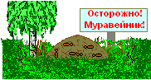
- нет. Необходимо вести наблюдения за муравьями не разрушая его
- да. А как иначе узнать, как живут муравьи?
- затрудняюсь ответить

9. Что произойдёт с деревом, если кто-то на его коре вырежет надпись или рисунок?
- все узнают, что тут был он
- весь сок вытечет
- затрудняюсь ответить

10. На пруду ребята наловили маленьких лягушат в банку - просто так. Хорошо ли это?
- нет. Для лягушат вода, - родная стихия
- да. Лягушатам будет лучше жить в доме
- затрудняюсь ответить

11. Какую пользу приносит посадка цветов и полив клумб?

- охлаждается воздух в жару
- чтобы было красиво
- затрудняюсь ответить
12. Группа старшеклассников совершала путешествие по родному краю. Долгое время на их пути не попадались водоёмы. И вот наконец, долгожданный родник. Группа сделала привал. После их ухода остался бытовой мусор. Это так должно быть?

- да. Зачем нести мусор с собой
- нет. Мусор надо либо сжечь, либо закопать
- затрудняюсь ответить

13. Школьники, около школы, высаживают кусты сирени, акации. Нужно ли сажать деревья и кустарники, не дающие плодов?
- да. Надо сажать, чтобы воздух был чище
- нет. Зачем нужны деревья и кустарники, не дающие плодов
- затрудняюсь ответить
14 Люди выбрасывают бумажки, полиэтиленовые пакеты, стеклянные и железные банки на улицу. По-твоему, это может навредить растениям?

- растения отравляются от красителей
- ни какого вреда
- затрудняюсь ответить
- Придумай и нарисуй свой знак «Береги природу!»

11 занятие. Знакомство с Красной книгой области

Запомни!
В целях сохранения редких видов на территории Костромской области учреждена областная Красная книга. На территории области действует Закон Костромской области от 07.12.2006 года №93-4-ЗКО «О Красной книге Костромской области».



Страницы книги разноцветные: красные, жёлтые, серые и зелёные. По цвету страниц сразу видно, в каком положении находится то или иное животное или растение.
Красная страница – могут исчезнуть в самые ближайшие годы.

Жёлтая – численность пока велика, но неуклонно сокращается.

Зелёная – здесь собраны растения и животные, которые человеку уже удалось спасти.

Чёрная – эти виды уже исчезли.
Книга – это сигнал к спасению, а дальше должны действовать все мы. Каждый на своём месте и меру своих возможностей.
- С помощью иллюстраций отгадай кроссворд.

1. | 2. | 3. | 4.
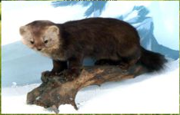 | 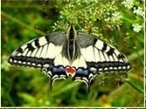 | 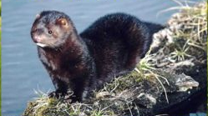 | 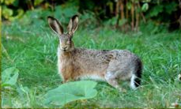
 | 5. | 6.
 | 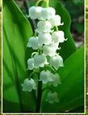 | 

 |  |  |  | 1. |  |  | о
 |  |  |  |  | 2. |  | х
 |  |  |  |  | 3. |  | р
 |  |  |  |  |  | 4. | а
 |  |  |  |  | 5. |  | н
6. |  |  |  |  |  |  |  | а

12 занятие. Синичкин день.
- Раскрасьте только тех птиц, которых можно встретить в наших краях.
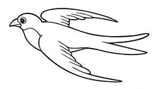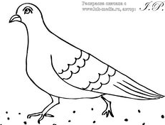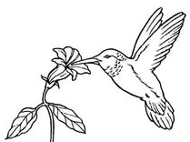
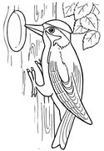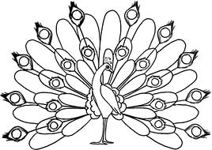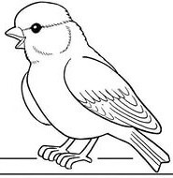

- Сосчитай, сколько птиц спряталось на рисунке.
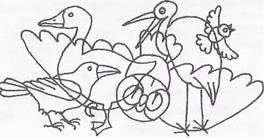
- Найди названия птиц.

л | с | о | р | о | к | а | ъ | в | л
а | а | б | л | о | г | е | щ | о | к
с | н | е | г | и | р | ь | ш | р | й
т | н | а | я | л | п | а | ц | о | е
о | а | д | р | о | з | д | т | н | б
ч | з | я | ж | и | р | т | с | а | о
к | б | т | в | г | а | д | ё | е | р
а | ё | е | ж | з | в | и | л | й | о
м | а | л | и | н | о | в | к | а | в
б | к | о | л | м | с | ь | с | у | г

Разгадай ребусы про птиц.
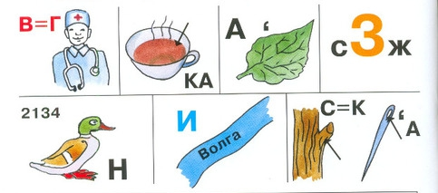

Рассмотри рисунки и найди тень птицы.
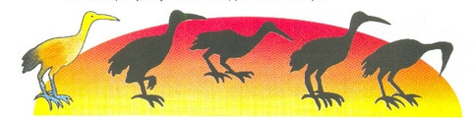

Вычеркни лишнюю птицу, объясни свой выбор.
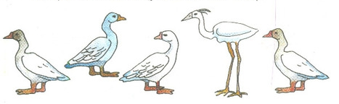

- Накорми птиц – проведи линию от птицы к еде, которую она любит.
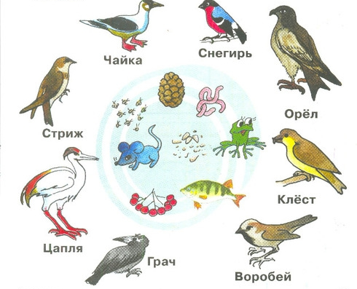

13 занятие. Экологическая кампания «Первоцвет».
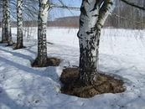
- В каких месяцах года происходят следующие изменения в природе. Прочитайте описание месяца и укажите его название:
1) Появились первые лунки вокруг деревьев, запела песню синица, прилетели скворцы-разведчики, ель открыла шишку — семена выпускает.
Это _____________________
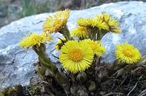
2) Зацвела ива, вскрылись реки, появились первые трясогузки, на откосах дорог зажелтели первые цветки мать-и-мачехи.
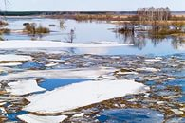
Это _______________.

3) Разливается половодье, послышался первый голос кукушки, куропатки и утки сели на гнезда, появились трясогузки, ястребы.
Это ________________ .
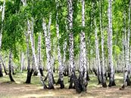
4) Пошли в рост травы, появились комары, вывелись птенцы у скворцов, зацвела сосна, в березовых рощах запела иволга. Это _______________ .

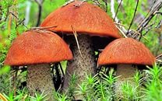
5) Зреют ягоды - клубника, смородина, появились подосиновики, в жару кукушка ленится куковать.
Это - ____________ .
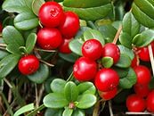
6) Созрели брусника и черемуха, желтеет папоротник, улетели стрижи, появились желтые пряди у берез, продолжают цвести пижма, тысячелистник, душица.
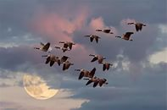
Это _________________ .
7) Созрели плоды калины, появились опята, летят перелетные стаи уток, расцвели осенними красками леса. Это - ________________ .
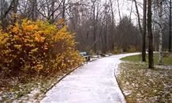

8) Первый снег, озера и пруды покрылись опавшими листьями, сменила наряд белка, летят последние стаи перелетных уток, время устройства кормушек.
Это - _________________ .

9) Выпал снег на мокрые дороги, в лесах оголились ягодники, плоды калины и рябины стали сахарными, на балкон прилетели первые синицы.
Это - _____________________ .
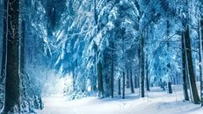
10) Леса оделись в снежную шубу, на ягодниках появились стаи дроздов-рябинников, светает поздно, смеркается рано, частый снег, морозы.
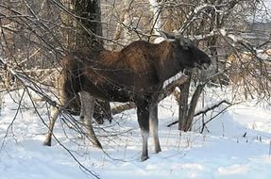
Это - ____________________ .

11) Лоси собираются у лесных кормушек, возле селений появляются совы, на деревьях часто иней, яркие звезды, белые тропы, синие льды.
Это - __________________________ .

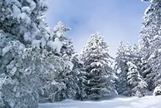
12) Деревья надевают после тумана красивый снежный наряд, на лесных полянах — лисьи свадьбы, в бору — игры белок, на сельских дорогах появились овсянки.
Это - ______________________ .

- Разгадай ребусы и запиши ответ
 |   _____________________ |   ___________________
 |   _____________________ |   ________________________

- Какие растения первыми зацветают весной?
_____________________________________________________________________________________________________________________________________________________________________________________________
Какие лекарственные растения произрастают в нашем районе?
________________________________________________________________________________________________________________________________________________________________________________________________________________________________________________________________________________________________________________________

14 занятие. Игры, загадки, пословицы, поговорки о растениях, животных

  - Вспомни поговорки и пословицы о животных и ответь на вопросы.
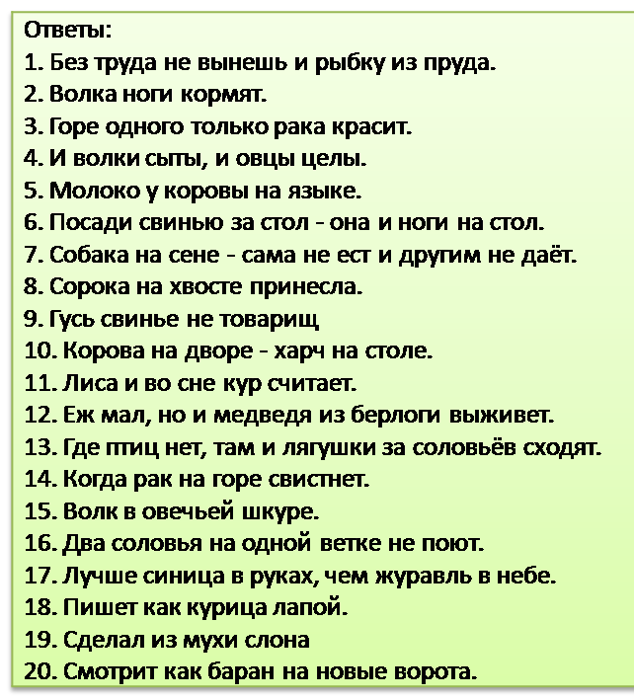
1. Какое животное заставляет трудиться?
2. О каком животном говорят, что его ноги кормят?3. Речной житель, которого горе красит?
4. Кто уцелеет, если волки сыты?
5. У кого молоко на языке?
6. Какое животное не знает правил этикета?
7. Жадина на сене?
8. Какое животное можно назвать хвостатой сплетницей?
9. Недруг для свиньи?
10. Придворная кормилица?
11. Куриный счетовод?
12. Колючая угроза для медведя?
13. Соловьиные конкуренты, живущие в болоте?
14. Горный свистун?
15. Хищник в каракулевой шубе?
16. Птицы, не поющие дуэтом?
17. Разумная альтернатива журавлю?
18. Птица, умеющая писать?
19. «Природный материал» для изготовления слона?
20. Эксперт по новым воротам?
  - Продолжи ряд:
ель, сосна, кедр…  берёза, осина, черёмуха…  поповник, колокольчик, лютик…  рожь, овёс, просо… | корова, лошадь, коза…  окунь, карась, щука…  грач, скворец, ласточка…  воробей, ворона, сорока… | морковь, свекла, капуста…  груздь, рыжик, волнушка…  лиса, волк, медведь…
3. Разгадай кроссворд

По горизонтали:  2. Днем слепа бывает,  А ночью прозревает  4. Это что за странные  Дроби барабанные?  Доносятся из чащи  То реже, то чаще:  «Кто стучит в лесную дверь?  Человек ты или зверь?»  7. Мальчишка в сером армячишке  По дворам шныряет, крохи собирает,  По полям ночует, коноплю ворует.  8. По лужку он важно бродит,  Из воды сухим выходит. | По вертикали:  1. У этой птицы – клюв как спицы.  По воде она гуляет, то и дело нос купает.  2. На вид неказист, зато голосист.  3. Летит бывалый  Разбойник старый:  Когти, как кинжалы,  Глаза, как фары.  5. Черный, проворный,  Кричит: «Крак!», червякам враг.  6. Ходит по двору будильник  Разгребает лапой сор,  Расправляет с шумом крылья  И садиться на забор.
1
2
7
5
6
8
4
3

4.Соедини с ответом «да» или «нет»

Ласточки и стрижи питаются насекомыми. | Нет  Да | Почки на деревьях раскрываются сразу после листопада.
Лягушка – домашнее животное. | Нет  Да | Волк, лиса, рысь – хищники.
Выпал первый снег и зацвели подснежники. | Нет  Да | Число 28 есть только в феврале.
Зацвели подснежники, а птицы улетают. | Нет  Да | На деревьях появились первые листья, а в школе начался учебный год.
В поле тает снег, а на реке начался ледоход. | Нет  Да | У кузнечика уши на ногах.
Слоны умеют плавать. | Нет  Да | Жаба зимой ест.

- Задание «Узнай по описанию». Соедини и подпиши название.

Это дерево невысокое. Ствол тонкий, гладкий. Осенью созревают плоды – маленькие ярко – красные яблочки, собранные в грозди. Внутри каждого яблочка несколько семян. Плоды этого дерева – любимый корм многих птиц. | 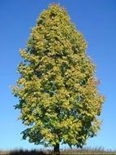
Дерево стройное, хорошо очищено от сучьев, кора гладкая, зеленовато – серая. Листья округленные, неустойчивы, находятся в постоянном движении – дрожат. | 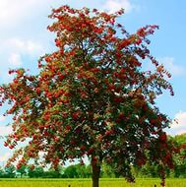
Имеет стройный, прямой ствол. Кора темно– серого цвета, крона округленная, густая. Листья сердцевидные, края пильчато-зубчатые. Цветет в июне – июле. Цветы душистые, хороший медонос. | 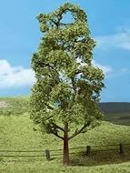

С каких деревьев опали листья? Впиши и раскрась.
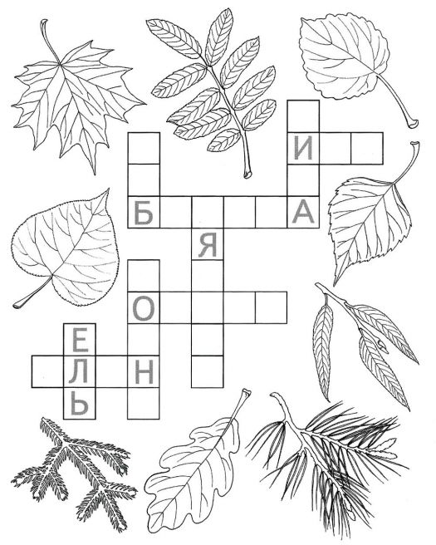

15 занятие. Итоговое занятие.
- Пофантазируйте. Проиллюстрируйте свой город «Шарья юбилейная - 100 лет». Сделайте подписи к каждому рисунку.

Так пишет шарьинский поэт Владимир Бурков о своём городе.

Я люблю тебя, - Шарья!

Ты конечно не столица,
Но тебя дороже нет.
С давних лет ночами снится
Мне твой милый силуэт.

И течет река Ветлуга,
А весной через края.
Ты и мать мне и подруга
Город сказочный - Шарья.

И озёра Водокачки,
Не велики как Байкал.
Нет на них штормов и качки,
Но роднее не встречал.
Пирамидки стройных елей,
Сосны, ивы, березняк.
Всё, от селе и до селе,
Не забудется ни как.

Городок провинциальный...
Город сердцу дорогой.
Поезда и шум вокзальный...
В песнях ты всегда со мной.

Всё течёт река Ветлуга,
А весной через края.
Мы не сможем друг без друга,
Я люблю тебя,- Шарья!
- Попробуй и ты написать о своём городе
______________________________________________________________________________________________________________________________________________________________________________________________________________________________________________________________________________________________________________________________________________________________________________________________________________________________________________________________________________________________________________________________________________________________________________________________________________________________________________________________________________________________________________________________________________________________________________________________________________________________________________________________________________________________

- Разгадайте чайнворд
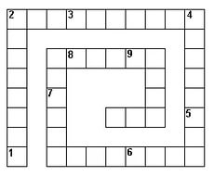
  - Как называется наш областной центр?
  - Какая птица, по народному преданию, приносит счастье в дом, если совьёт гнездо на крыше дома?
  - 4.

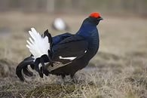
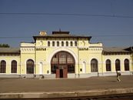
- Какое растение занесено в Красную книгу Костромской области?
6. Из плодов какого кустарника можно приготовить полезный чай?
7. Русский напиток.
8. Любимая пища синиц.
9. Как называется памятник, где увековечены имена погибших воинов?

Мой юный друг!

У каждого человека есть своя малая Родина, то место, где он родился и вырос. Для кого - то это большой город с площадями, парками, высотными домами. Для других это глухая деревенька, затерявшаяся среди бескрайних полей, а может быть и высоко в горах.
Очень красиво у нас в лесу, особенно осенью. Идешь по лесу, собираешь грибы и замечаешь, как блестит золотым цветом листва, и как ветер сорвёт вот-вот листочек у берёзы. И воздух в лесу чистый, свежий. Сердце переполняет счастье и умиротворение, когда вдыхаешь свежий сосновый аромат и слушаешь несмолкаемое жизнерадостное пение птиц.
А самое главное богатство нашего города - замечательные люди, открытые и доброжелательные, целеустремлённые и трудолюбивые, очень любящие свою землю. Как бы мне хотелось, чтобы своё будущее ты связал с любимым городом, был полезным ему, внес свой вклад в его развитие…

Успехов тебе и до новых встреч!

Литература
- Концепция краеведческого образования детей и молодежи Костромской области
- Модель реализации краеведческого образования в Костромской области (проект концепции учебно-методического комплекса по краеведению для общеобразовательных учреждений Костромской области
- Костромское краеведение: опыт работы и перспективы развития : материалы К725 науч.-метод. конф. – Кострома : КГУ им. Н. А. Некрасова, 2015. – 222 с
- Федеральный государственный стандарт начального общего образования (приказ Министерства образования и науки РФ № 373 от 06.10.2009 г.)
- Планируемые результаты начального общего образования (Планируемые результаты начального общего образования / Л.Л. Алексеева, С.В. Анащенкова, М.З. Биболетова и др.); под ред. Г.С. Ковалевой, О.Б. Логиновой – М.: Просвещение, 2009. – 120 с.; с. 22-26)
- Примерная программа начального общего образования образовательного учреждения. Начальная школа / [сост. Е.С. Савинов]. – 2-е изд., перераб. – М.: Просвещение, 2010. – 204 с.; с. 119-125)
- Планируемые результаты освоения обучающимися основной образовательной программы начального общего образования. Формирование универсальных учебных действий. Чтение. Работа с текстом. (Примерная основная образовательная программа образовательного учреждения. Начальная школа / [сост. Е.С. Савинов]. – 2-е изд., перераб. – М.: Просвещение, 2010. – 204 с.; с. 36-44)
- Оценка достижения планируемых результатов. Начальная школа. Часть 1, 2; под ред. Г.С. Ковалевой, О.Б. Логиновой – 1, 2, 3 изд. – М.: Просвещение, 2009, 2010, 2011. – 96 с.
- http://www.maam.ru/detskijsad/pojasnitelnaja-zapiska-k-metodicheskim-rekomendacijam-moi-krai-tambovskii.html
- https://kopilkaurokov.ru/vneurochka/planirovanie/rabochaia-proghramma-vnieurochnoi-dieiatiel-nosti-po-kursu-kraieviedieniie-1-klass
- http://nsportal.ru/nachalnaya-shkola/okruzhayushchii-mir/2013/12/07/kraevedenie-v-nachalnoy-shkole
- https://infourok.ru/metodika-sozdaniya-rabochey-tetradi-po-kraevedeniyu-719519.html

